**3.2绘制三维实体模型2**

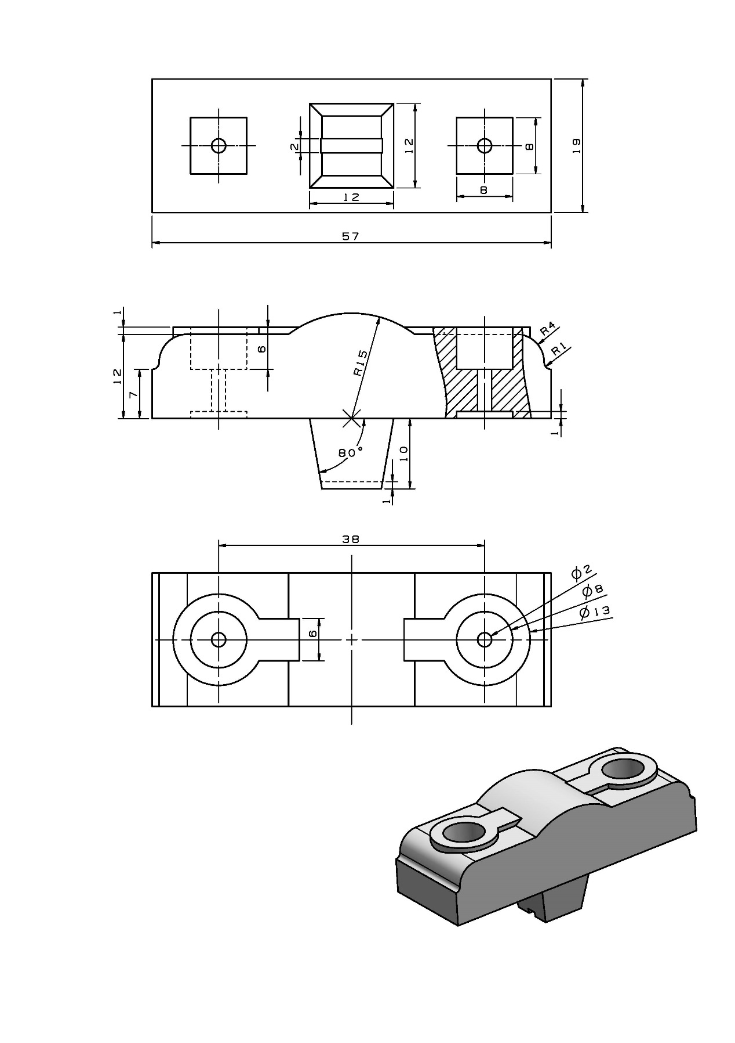

建模分析：该模型是由中间体、两个凸台和下面的四棱锥台构成。建模时可以先用【拉伸】命令拉伸出中间体，然后再用【拉伸】命令添加特征，最后创建出三维模型。

建模步骤如下：

（1）在XY平面上选择【拉伸】命令进入二维草图，绘制中间体的草图。在绘制草图时注意使用中点命令，使下横线的中点与草图原点对齐。

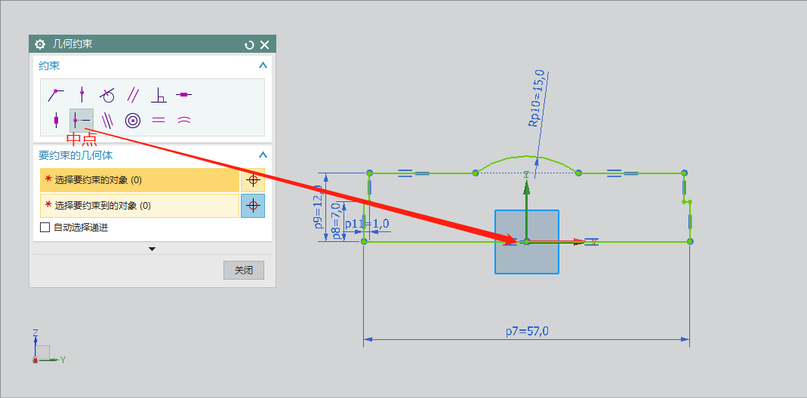

（2）拉伸出中间体。选择对称拉伸，距离为19/2。

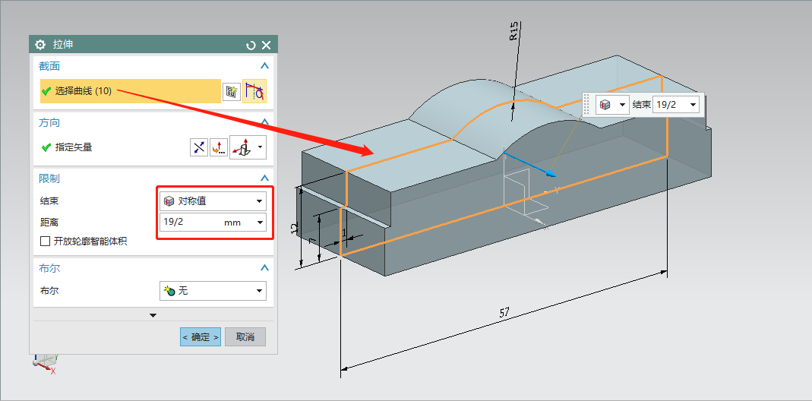

（3）使用【边倒圆】命令对中间体的两条边进行边倒圆，半径为R4。

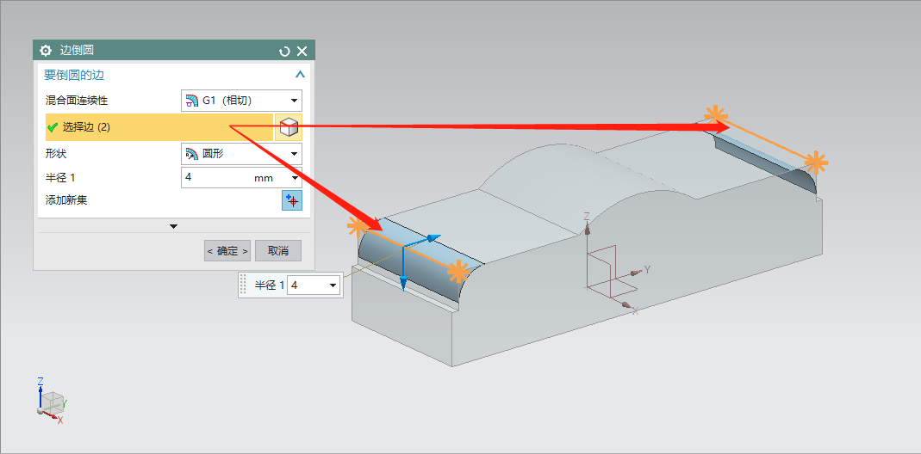

（4）再次使用【边倒圆】命令对中间体的另外两条边进行边倒圆，半径为R1。。

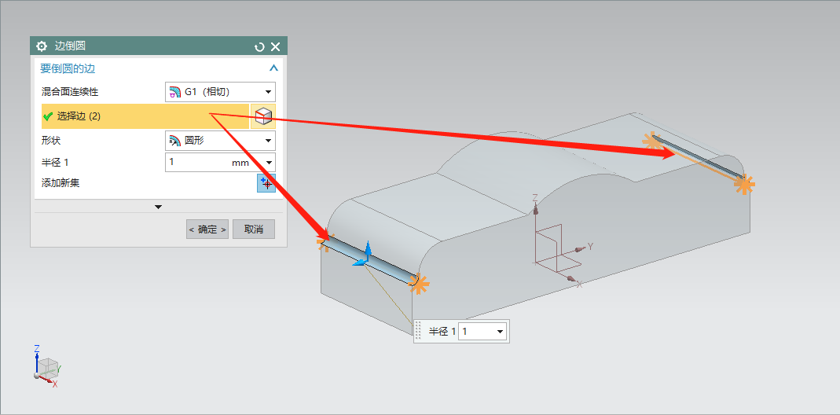

（5）在XY平面上选择【拉伸】命令绘制凸台，在草图中使用【镜像曲线】命令。 拉伸距离为13，布尔运算求和。

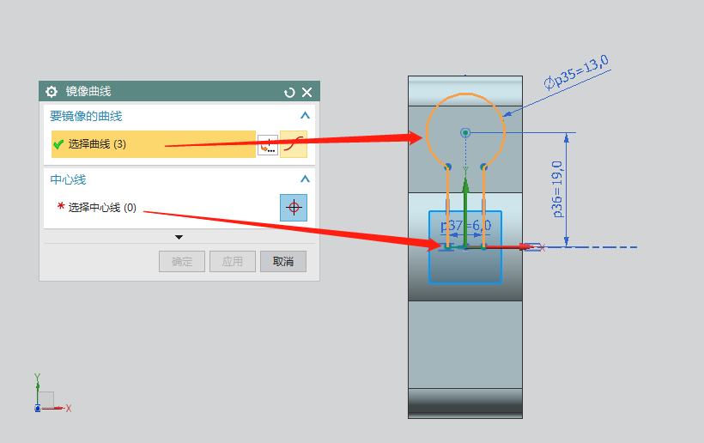

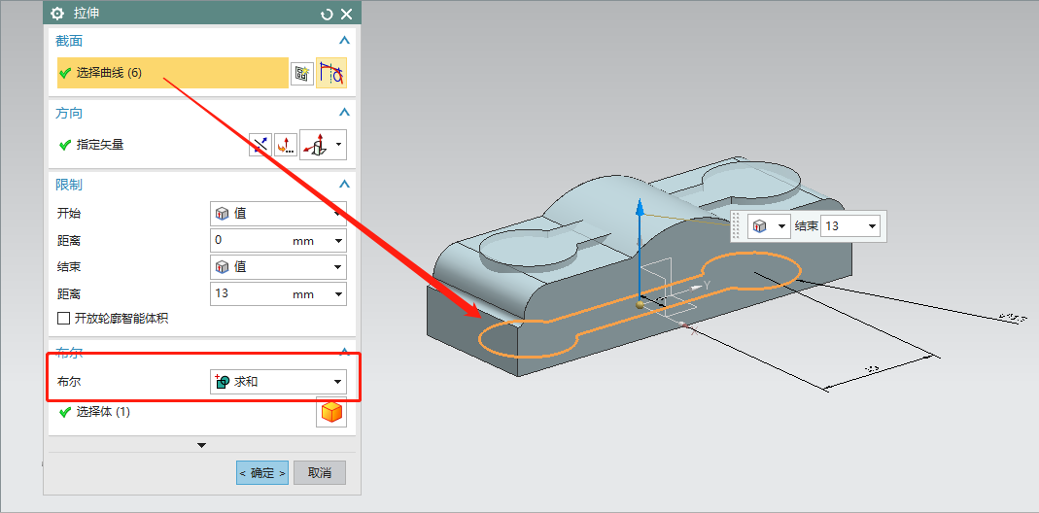

（6）在凸台上表面上运用【拉伸】命令挖去盲孔，直径为φ8，孔深为6，布尔运算求差。

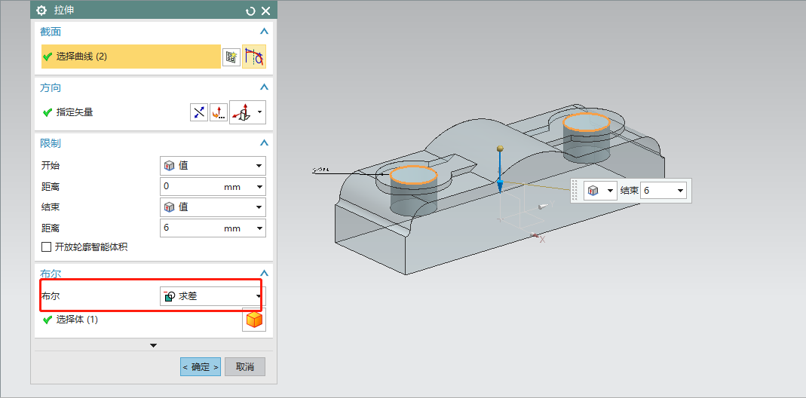

（7）在XY平面上运用【拉伸】命令挖去通孔，孔径为φ2，限制值选择“贯通”，布尔运算求差。

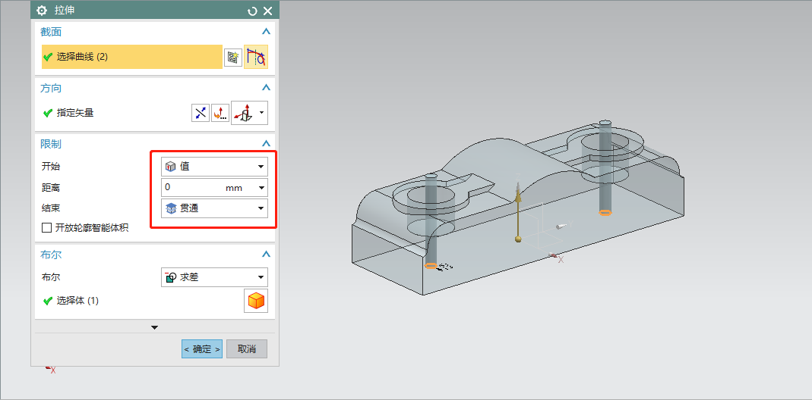

（8）在XY平面上选择【拉伸】命令挖出两个方形凹槽。拉伸距离为1，布尔运算求差。

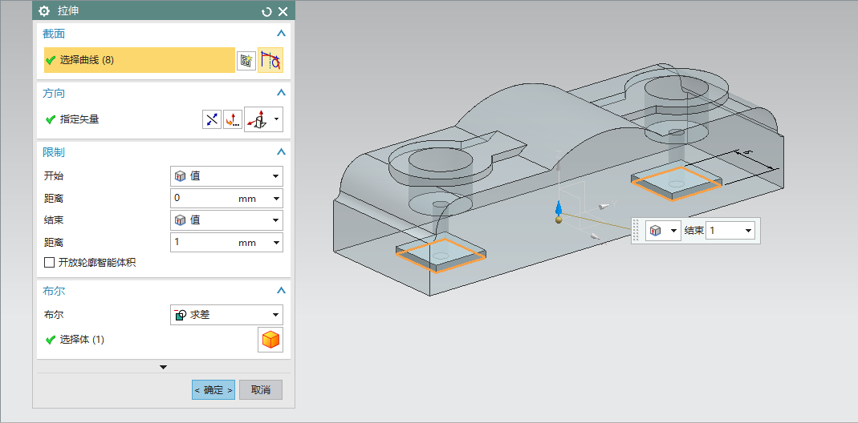

（9）在XY平面上选择【拉伸】命令拉伸出四棱锥台。草图是边上为12的正方形，拉伸距离为10，布尔运算求差，拔模从起始开始限制，角度为10。

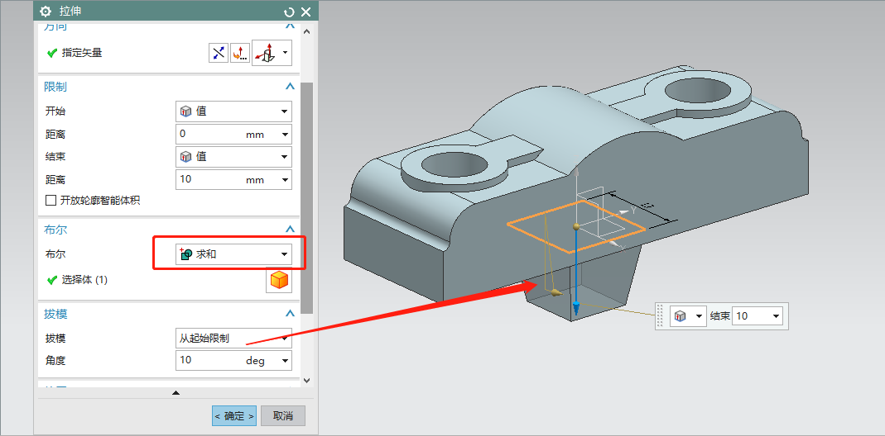

（10）上四棱锥凸台的下平面上进行【拉伸】出凹槽，草图是宽为2的长方形，拉伸距离为1，布尔运算求差。

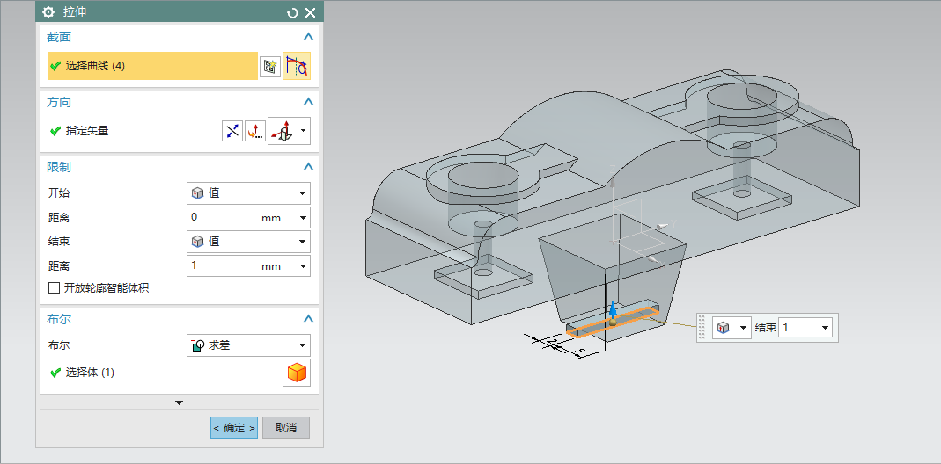

（11）完成模型，模型体积为13976.8165mm³。依次单击“正等测图”和“适合窗口”，以便于查看模型。

